- 核对流程
（一）搜索“安徽省大学生就业服务平台”
（二）登录
（三）核对项目说明
点击“信息确认与纠错”，核对“个人基本信息”、“本人及家庭联系方式”、“单位信息”。如信息正确，请点击“确认”，如信息有误，请直接在此界面提交纠错。
1.个人基本信息：
（1）生源信息：生源信息错误，可提交纠错信息；
（2）“民族”、“政治面貌”这几项内容学生如有错误，可提交纠错信息；
（3）“是否双优生”、“困难生类别”不需核对，不需纠错；（前期已经核对过无误）
（4）其他项目不能自行修改，如有问题请在“信息纠错和确认”栏“提出纠错”。
2．本人及家庭联系方式：
联系电话、电子邮箱、QQ、家庭联系电话、详细地址请务必自行填写完整，否则会影响报到证打印。
3.单位信息：
（1）单位名称如有错误，不能自行修改，请在“信息纠错和确认”栏提出纠错；
（2）其他信息如有错误，请提交纠错信息。
（3）未落实工作单位的同学，按“待就业”、“回生源地报到”处理。
（4）需要申请特殊情况派遣的同学请联系校就业中心。
报到证和档案预览：
（1）请预览报到证，到用人单位报到的毕业生，务必联系用人单位，确认信息是否正确，如有错误，请提出纠错。
回生源地报到的毕业生，报到证抬头是系统自动生成的，只要生源地正确，就没有问题，不需要纠错。
- 升学、缓派的同学不签发报到证，所以没有“报到证预览”。
（四）辅导员老师登录派遣系统更正学生提出的纠错信息
对于毕业生在小程序中提出的纠错信息请各位毕业班辅导员老师在派遣系统中“纠错管理”里及时查看、核实并更改；
四、核对截止时间
本次核对截止时间为2020年6月30日，如因毕业生本人未参加此次核对而导致的派遣证信息有误由毕业生本人承担；

具体核对信息截图如下所示：
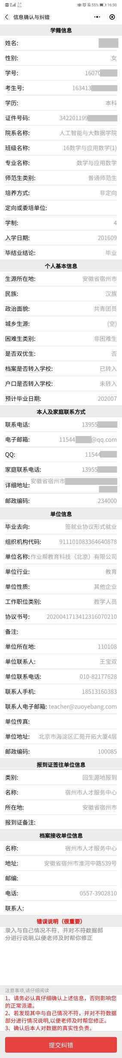
1.核对重点内容：派遣-信息确认与纠错
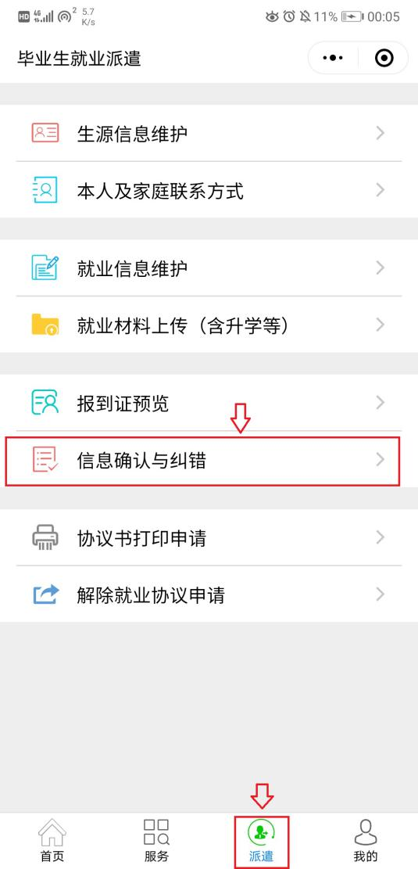

2.派遣-本人及家庭联系方式
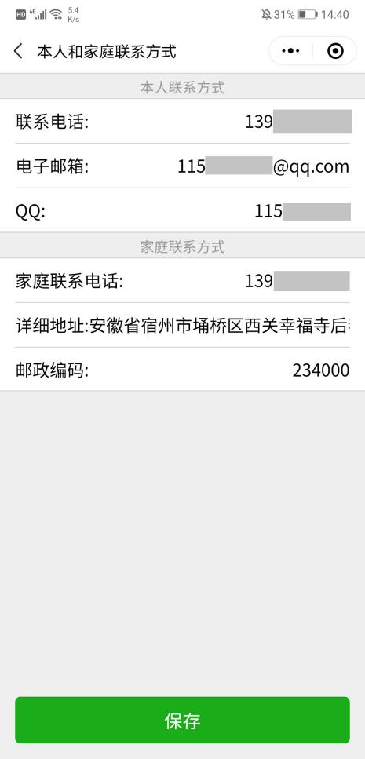
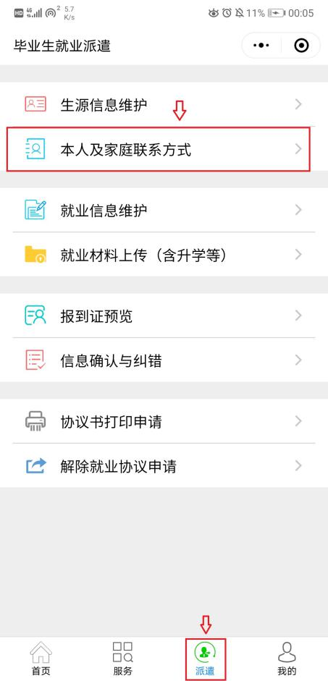

3.派遣-报到证和档案预览
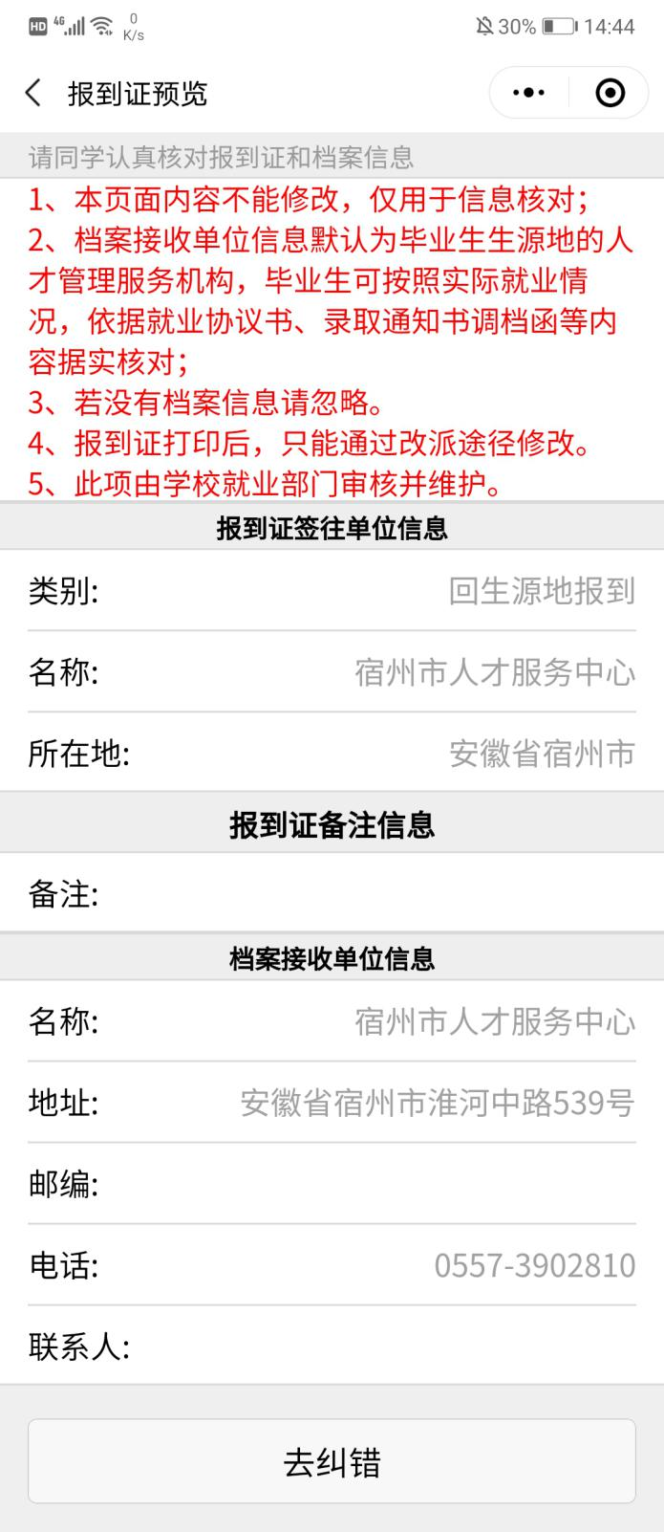
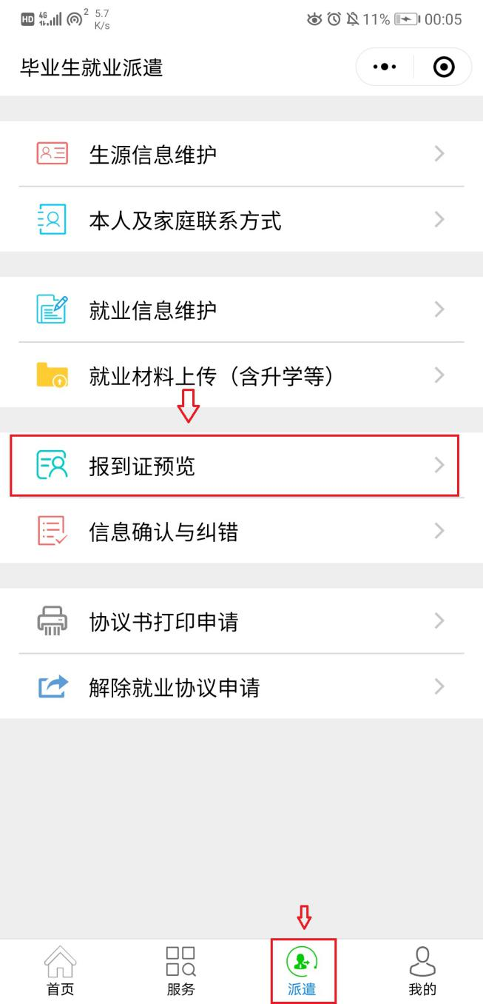

学生处
就业指导中心
2020年6月24日

